В Чертаново Южное состоялась встреча И.О. Префекта ЮАО и главы Департамента труда и социальной защиты города Москвы с общественными советниками районов Чертаново Южное Центральное Северное
11.02.2016
Вчера 10 февраля в школе № 629 в районе Чертаново Южное прошла встреча с министром правительства Москвы руководителем департамента труда и социальной защиты Петросяном Владимиром Аршаковичем и исполняющей обязанности префекта - Мартьяновой Ларисой Александровной с общественными советниками трех районов : Чертаново Южное, Чертаново Центральное и Чертаново Северное.

Тема встречи :Развитие Сферы социальной защиты

На Встрече присутствовали главы трех районов руководители районных служб а так же депутат Мосгордумы Алексей Мишин.
ссылки на видео:
https://www.youtube.com/watch?v=gLdAhzIFSZw&feature=youtu.be
https://www.youtube.com/watch?v=O-nfc3vJraE&feature=youtu.be
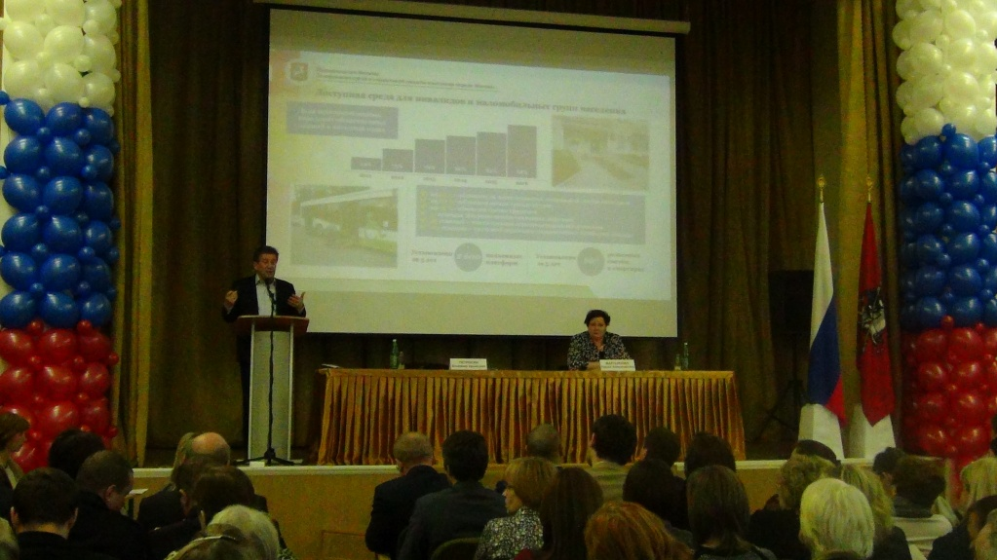

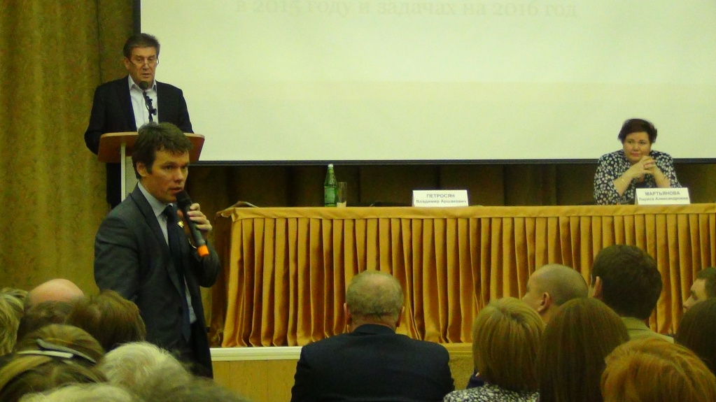

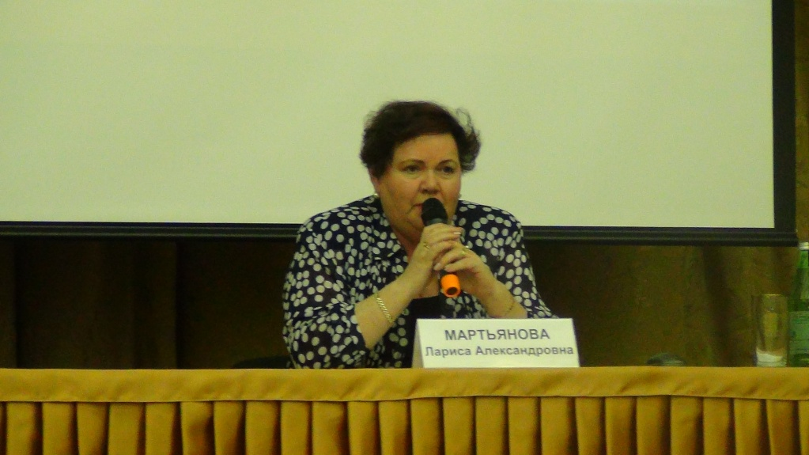

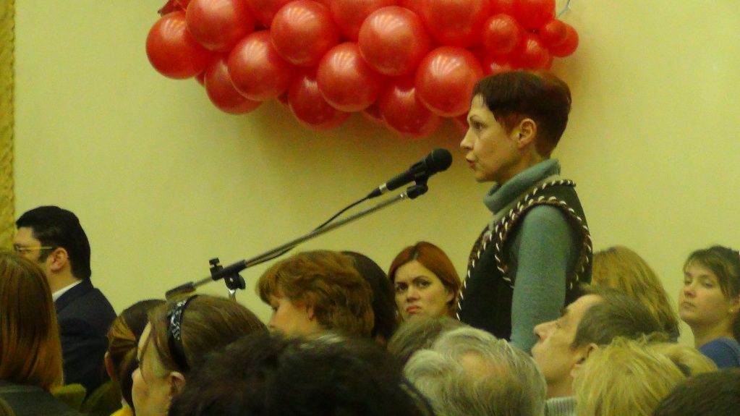

Адрес страницы: http://chertanovo-juzhnoe.mos.ru/presscenter/officially/detail/2510401.html
Управа района Чертаново Южное города Москвы

